**011_유전율**

1. 유전율(誘電率, Permittivity)의 정의

- 유전체 전기장 인가 → 내부 유전 분극 발생 → 내부 전기장 발생

- 분극에 의해 유전체 내부에서 전체 전기장의 세기가 작아진 비율

- 유전율만큼 유전체 내부에 전하가 축적됨(분극화)

- 진공의 유전율: 8.8541878176… X 10-12 F/m

2. 유전율에 따른 Capacitance

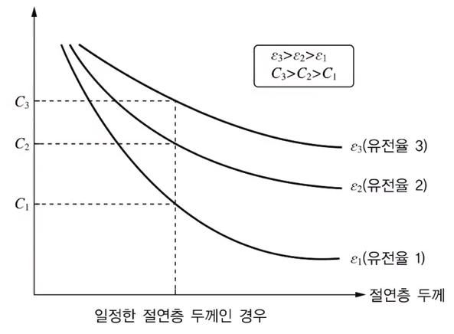

3. 유전 상수(K, k)

- 진공의 유전율을 1로 보았을 때의 상대적인 유전율의 비

Ex) SiO2(Oxide) 유전 상수 3.9 → 진공 상태보다 유전율이 3.9배 높음

- High-K(k) 물질은 유전 상수가 비교적 높아 정전용량(전하 축적량)이 큰 물질

- High-K는 커패시터, Low-K는 절연막에 활용

- 정전용량은 유전 상수가 클수록, 전극판의 면적이 넓고 사이가 가까울수록 증가

4. 정전용량 변수

